Глава III
Современные тенденции мира моды.
Народную поговорку «Новое – это хорошо забытое старое» можно применить не только ко всем сферам жизни, но и к моде. Мода развивается циклично, различные модные тенденции появляются, растут, становятся популярными, умирают и заново рождаются. Дизайнеры и модельеры в различных эпохах придумывают похожие образы, идеи и воплощают их в мире моды. В старые времена модные тенденции и вещи могли сохранять свою популярность в течение 50 лет, однако в настоящее время мода изменяется очень быстро. Но, несмотря на это, в современном мире моды появляются тенденции, которые были популярны еще много лет назад.
Мода очень разнообразна, и наравне со старыми тенденциями дизайнеры и модельеры придумывают новые идеи. Как уже упоминалось ранее, современной тенденцией мира моды является использование наработок предыдущих поколений. Еще одной отличительной чертой современной моды является самовыражение, полная свобода выбора цветовых решений, форм и стилей. Каждый может выбрать тренд и стиль исходя из своих вкусов и предпочтений. Современная мода – это бесконечный эксперимент, каждый стремиться открыть что – то новое и создать свой собственный стиль.
Существуют основные модные стили, наиболее популярные в настоящее время:
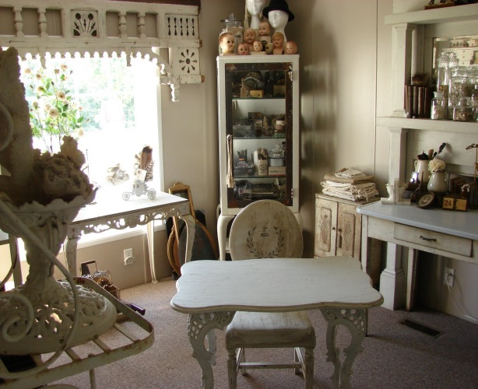
- Винтаж - это стиль, в который входят модные аспекты прошлых десятилетий (1920-1960 гг). Сам термин «винтаж» (vintage) относится к винодельческому производству и переводится с французского языка, как «выдержка вина» или «вино высшего качества. Не сразу можно понять, как значение слова связано с модой. Применительно к одежде, «винтаж» означает возрождение «моды былых лет». Главной чертой этого стиля является возраст. Винтажной одеждой считается та одежда, стиль которой относится к моде не старше 50 лет и не моложе 20. Также у слова «винтаж» есть еще одно значение – «смесь стилей в интерьере».
- Гламур – это стиль, который подразумевает роскошные и шикарные вещи «золотого века» Голливуда. Вещи в стиле «гламур» появились еще в эпохе барокко при Людовике XIV. Тогда в моду вошли роскошные ткани, богатая отделка и многочисленные аксессуары. В начале ХХ века одежду в этом стиле демонстрировали звезды с экранов телевизоров. Но сейчас этот стиль распространен не только на телевидении.
- Свэг – стиль, при котором можно одновременно носить яркую спортивную одежду и гламурные вещи. Этот стиль очень популярен в современной уличной моде. Существует утверждение о том, что у слова «swag» не существует перевода, однако в словарях у данного слова существует несколько значений: «деньги», «ценности, добытые незаконным путём», «взятка». Этот стиль начался в «черных американских кварталах», когда целью людей было получение любым способом наибольшего количества материальных благ. Одежда в этом стиле спортивная, просторная, яркая, иногда с «кричащими» фразами.
- Этно-стиль. Одежда в этом стиле содержит элементы и мотивы традиционных костюмов народов мира. Исторически сложилось, что каждый народ, группа людей имела свои традиции, которые проявились и в одежде. Слова «этно» или «этнический», на греческом «ethnos», означают «народ». Одежда в этно-стиле очень разнообразна, но во всех предметах гардероба присутствуют необычные геометрические узоры и отделка в виде бахромы или вышивки.
- Унисекс – вещи в этом стиле подходят одинаково как мужчинам, так и женщинам. Этот стиль не имеет гендерных границ. Стиль «унисекс» начал постепенно развиваться после Второй мировой войны, когда события «вынудили» женщин наравне с мужчинами работать, помогать своим семьям. Позже Коко Шанель произвела «революцию» в моде, одев женщин в такую же практичную одежду, как у мужчин. В 60-е годы ХХ века этот стиль набирает становится более популярным, а в 90-е годы восходит на самый пик популярности, особенно после выпуска коллекции одежды на каждый день от Кельвина Кляйна. Одежду в этом стиле нельзя разделить на «мужскую» и «женскую», она подходит всем.
- Милитари – это стиль, подчеркивающий военные акценты в одежде. С английского языка слово «military» переводится как «военнослужащие» или «войска». Первоначально этот сьтиль появился, когда началась англо-бурская война (1899-1902). Тогда солдаты носили униформу защитного оттенка, то есть в сочетании зеленого и коричневого цветов. Вскоре такая одежда стала частью уличной моды, а затем стала популярна среди дизайнеров. Характерные детали стиля милитари: погоны, подчеркнутые плечи, сверкающие пуговицы, военные принты.
- Романтический стиль – стиль, особенностью которого являются мягкие нежные цвета, флористичные принты, тонкие воздушные ткани и изящная обувь. Развитие романтического стиля начинается в конце 18 и начале 19 веков. Тогда предпочтения отдавали светлым тканям, легкой вышивке, поясам с завышенной талией, коротким рукавам. В 40-х годах 20 века романтический стиль в одежде пришел на новый этап развития. Тогда яркой представительницей этого стиля была Кристиан Диор, которая ввела в моду корсеты в комплекте с юбками средней длины или длинными до пола. Ткани для этих вещей выбирали струящиеся и переливающиеся. В конце 20 века яркой представительницей романтического стиля была Мэрилин Монро. Она ввела в моду многослойные юбки, сарафаны, подчеркивающие талию. А в 80-е годы 20 века – это самый пик популярности романтического стиля. Самой известной его представительницей считается принцесса Диана. Она отдавала предпочтение легким блузам, платьям с открытыми плечами, маленьким элегантным шляпкам.
- Минимализм - этому стилю присущи четкие контуры, простые силуэты, спокойные цвета и отсутствие лишних деталей. Первой воплотила идеи минимализма в одежду Коко Шанель. Она носила практичную и лаконичную одежду из недорогой, но качественной ткани. 90-е года – это самый пик развития минимализма в одежде. Хельмут Ланг, выходец из Австралии и самоучка, решил посвятить свою жизнь дизайну. Он создавал удобную и простую одежду в любимых «классических» цветах - черной, белой, серой, бежевом. В настоящее время этот стиль также очень популярен. Минимализм – это не только стиль в одежде, но и стиль в дизайне, и направление в искусстве.
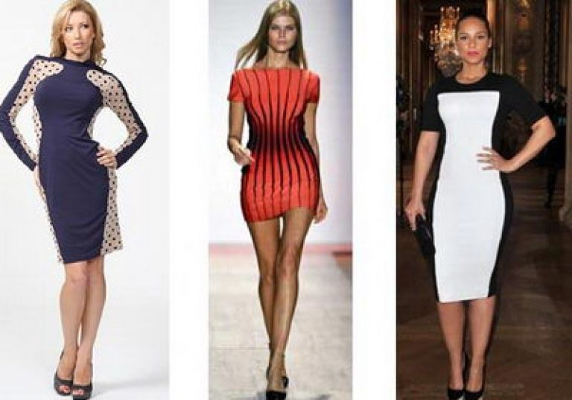
Одной из современных модных тенденций является не только подчеркивание красоты, но и коррекция недостатков и диспропорций фигуры. Именно поэтому дизайнеры стараются создавать одежду, используя специальные узоры и подбирая такие цвета, которые бы устраняли большинство недостатков фигуры. Например, платья с волнистым узором, которые визуально уменьшают талию или одежду с вертикальным принтом, которая «вытягивает» фигуру.
В настоящее время к моде стали относиться более серьезно. Главную роль играет не только одежда, но и умение подобрать ее. Поэтому еще одной тенденцией в современной моде является знание пропорций и умение правильно подобрать одежду под конкретный тип фигуры.
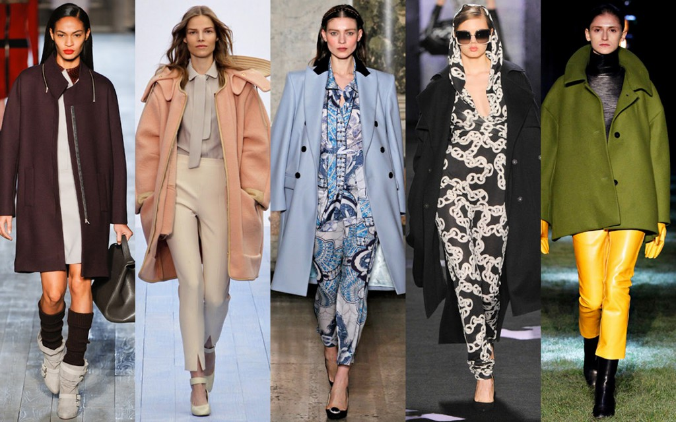
Каждый год появляются новые тенденции. Так, например в 2016 – 2017 годах в моду вошли вещи в стиле оверсайз (oversize – больше обычного размера). Очень актуальными стали объемные куртки, пальто, свитера. Дизайнеры стали предпочитать более простую и удобную одежду. Такие популярные бренды, как Chloe, Stella McCartney, Emilio Pucci, DKNY уделили внимание этой тенденции и активно развивали ее на показах мод 2016.
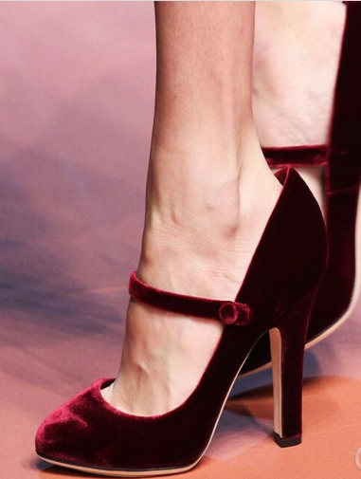
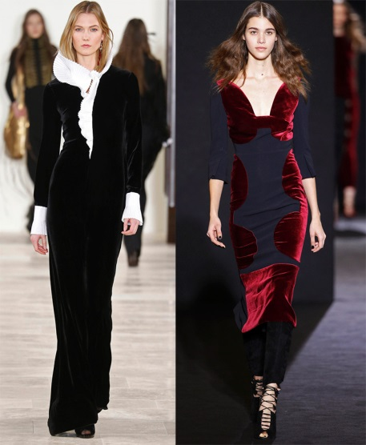
Еще одной очень популярной фишкой в мире моды стало использование бархата и ламе (ткань с металлическим оттенком, обычно золотого или серебряного цвета). Несмотря на то, что бархат ассоциируется с официальными и праздничными нарядами, все чаще эту ткань стали использовать в создании повседневной одежды. Дизайнеры постоянно экспериментируют: они используют бархат со всевозможными элементами декора. Даже украшают бархатом обувь, например туфли – лодочки или сапоги. Ткань ламе пришла к нам еще из древних времен, раньше она использовалась для облачений священников и создания одежды для богатой придворной знати. Однако сейчас многие используют ее для создания нарядов. Дизайнеры используют ламе в создании платьев, жакетов, юбок и других предметов одежды.
Также очень модным трендом стало сочетание несочетаемых вещей, например многие полюбили носить юбки с объемными свитерами. Этот тренд неоднократно появлялся на модных подиумах и показывал свою универсальность. Ведь это удобно, тепло и в то же время элегантно, строго и красиво.
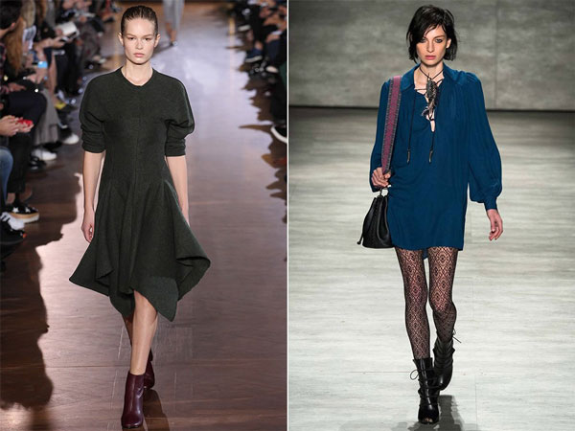
Дизайнеры также стали обращать внимание на моду прошлых времен и позаимствовали из 80 – х годов очень интересный элемент в одежде – пышные рукава. Такие рукава используют не только у блуз и рубашек, но и у пальто, джемперов (вязаная кофта без воротника и без застежки, надеваемая через голову, в переводе с английского означает «прыгун»). Существует несколько видов таких рукав, они могут держать объем по всей длине рукава или только у плеч. Такие рукава очень хорошо устраняют дефекты фигуры: они визуально делают плечи шире, талию стройнее и устраняют недостатки в районе рук.
Люди стали возвращаться к стилю ретро, еще одними трендами становятся широкие джинсы, сумки на пояс, блестящая обувь, водолазки. История слова «водолазка» долгая и необычная. Изначально «водолазкой» называлась верхняя часть костюмов водолазов. Для удобства подводники надевали специальный узкий тонкий шерстяной свитер, который предотвращал соприкосновение скафандра с шеей и лицом. Позже «водолазку» стали использовать не только для подводного плавания, но и на суше. Ее стали использовать летчики, так как горловина хорошо защищала от ветра. А позже «водолазку» стали использовать автогонщики. В повседневной жизни носить «водолазку» начал летчик-испытатель Альберто Сантос-Дюмон. Сначала он вызывал недоумение. Нося часть экипировки в привычной жизни, но позже мода на «водолазки» распространилась. После изобретения эластичной ткани, нейлона, водолазки приобрели современный вид. В 50 – х годах водолазку носили преимущественно представители молодежной контркультуры, битники. Но в 1959 году Пьер Карден представил свою линию одежды, одной из главных частей которой была именно «водолазка». После этого этот предмет одежды начал набирать все большую популярность.
Еще одними очень популярными трендами, особенно в 2016 – 2017 годах, постепенно становятся удобство, минимализм и естественность. Возможно, это даже связано с проблемами экологии или кризисом. Люди стали больше экономить, начали склоняться к простоте.
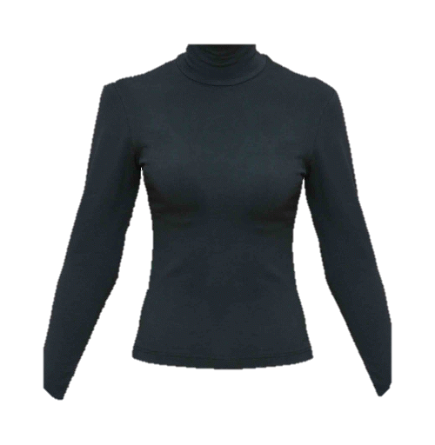
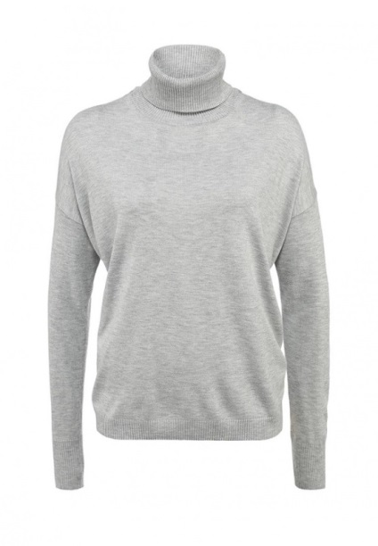
Сейчас дизайнеров вдохновляет не только мода прошлых лет, но и интерьеры. Именно поэтому в моду постепенно вошли обшивочные принты. Модельеры стали создавать одежду с фактурами в духе покрывал, ковров или обоев.
Также на создание идей по поводу новых трендов влияет творчество, например художественные фильмы. Вдохновившись сказочными фильмами дизайнеры стали использовать летящие ткани, прозрачные складки, многослойность, дымчатые расцветки, отблески драгоценных камней и металлов, оборки, кружево — те элементы, которые присущи «эльфийскому» стилю. Такие наряды очень загадочные, нежные и сказочные.
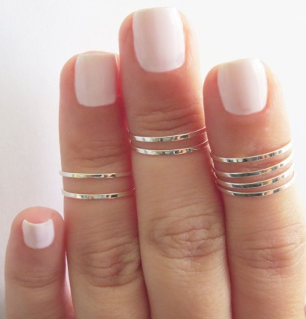
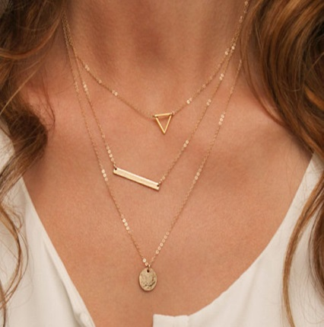
Аксессуары тоже играют очень важную роль. Самый главный тренд, как в аксессуарах, так и в одежде – это минималистический стиль. Очень популярными становятся подвески на длинных цепочках, тонкие простые кольца, которые носят сразу на нескольких пальцах, прозрачные очки. Но вот ремни не переняли стиль минимализм, поэтому сейчас главной тенденцией являются широкие массивные ремни.
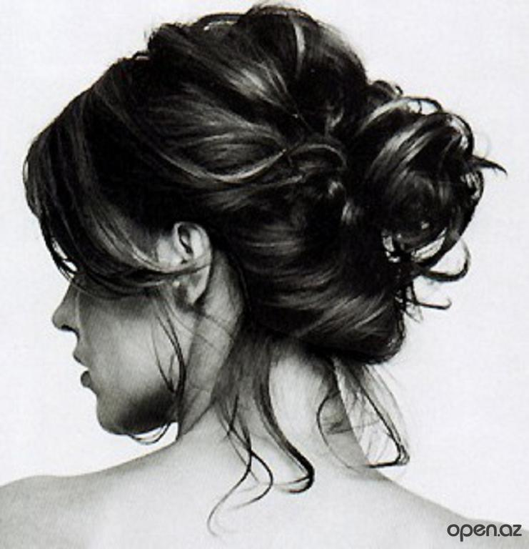
В отличие от 19 века, в наше время к прическам относятся не так серьезно. Нет каких – либо ограничений, и каждый может делать такую прическу, какую считает нужной. Однако сейчас интересной тенденцией являются неряшливые и простые прически. Например, приспущенный хвост, эта прическа одновременно строгая и романтичная, или пучок, легкий, взъерошенный с выбившимися прядями, или косы различных плетений.
В современной моде дизайнеры и модельеры берут идеи для создания новых трендов и образов из моды прошлых лет. С каждым годом появляются и исчезают различные модные тренды, и спустя несколько лет на подиумах и в магазинах можно снова встретить те вещи, которые были популярны несколько лет назад.
Таким образом, мода зависит от многих факторов: времени, событий, людей, творчества, субкультуры. Мода циклична, вещи то теряют, то увеличивают свою популярность. Названия же предметов одежды возникали благодаря различным событиям, людям, которые первый раз ввели те или иные предметы одежды в обиход. Некоторые слова заимствуются из других языков или названы в честь литературных или художественных героев. То есть, существует множество источников, благодаря которым появлялся модный лексикон 19 века.

